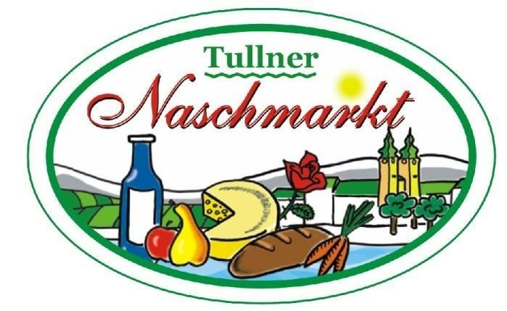
Verein Tullner Naschmarkt Presse-Information:

Tullner Naschmarkt am Hauptplatz

Ein Genussmarkt im Herzen Tullns

Jeden Freitag verwandelt sich der Hauptplatz in Tulln von 8:00 bis 18:00 Uhr in eine Oase für Feinschmecker und Liebhaber regionaler Spezialitäten. Seit 2002 ist der Tullner Naschmarkt ein fester Bestandteil des städtischen Lebens und erfreut sich großer Beliebtheit.

Der Naschmarkt bietet eine große Vielfalt an regionalen und internationalen Köstlichkeiten.

Produktvielfalt, die begeistert

Das Sortiment des Tullner Naschmarktes umfasst unter anderem:

- Frisches Obst und Gemüse, auch in Bioqualität
- Spargel, Trockenfrüchte, Nüsse
- Käsespezialitäten, Eier, Aufstriche
- Brot, Gebäck, Rindfleisch
- Wein, Bier, Traubensaft, Obstsaft
- Honigprodukte, Fleischwaren
- Frischen heimischen Biofisch aus dem Waldviertel
- Kaffeespezialitäten aus eigener Rösterei in Tulln
- Korbwaren
- Vegane Fruchtschnitten
- Handgemachte polnische Teigtaschen
- Schafkäseprodukte und Lammfleisch
- Waldviertler Spezialitäten
- Kaltgepresste BIO-Öle und Hanfsamen
- Hausgemachte Mehlspeisen

Für den täglichen Bedarf oder besondere kulinarische Erlebnisse – hier ist für jeden etwas dabei.

Zentrale Lage & bequemes Parken

Dank der zentralen Lage ist der Tullner Naschmarkt leicht erreichbar und wird von der Bevölkerung sowie Gästen aus der Umgebung gleichermaßen geschätzt. Ein besonderes Plus: Das Parken direkt unter dem Hauptplatz. Besucher können hier bis zu 30 Minuten kostenlos parken, danach wird eine Gebühr von € 1 pro Stunde erhoben.

Kontakt:

Marktbetreuer: Peter Studeny 0664 / 161 29 08
Obmann: Robert Hauck 0699 / 11 36 39 55 Email: naschmarkt@tullner-naschmarkt.at Website: http://www.tullner-naschmarkt.at

